Nationale renstal

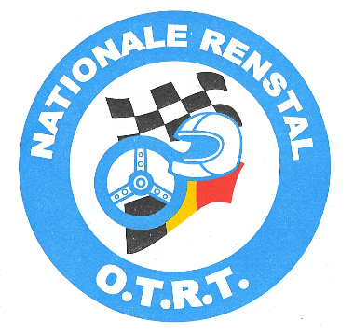

Oud-Turnhout Rally Team

Voorzitter Van Gestel Eric Secretaris Sels Jozef
Petrus Dielsstraat 30 Draaiboom 94
2360 Oud-Turnhout 2360 Oud-Turnhout
Tel/fax: 014 45 39 89 Gsm : 0477 59 27 19 Tel: 014 45 18 43 GSM O474 821229
E-mail: otrt@skynet.be E-mail: jozef.sels@skynet.be

Oud-Turnhout februari 2025

Ik ondergetekende Sels Jozef, secretaris van de Nationale Renstal O.T.R.T. geeft procuratie aan

Om indien nodig klacht of beroep in te dienen tijdens automobielwedstrijden ingericht in overeenstemming met F.I.S.A. en A.S.N. reglementen.
De hierboven vermelde piloot is toegelaten alle rechten te gebruiken, gegeven als deelnemer aan de Nationale Renstal O.T.R.T. titularis van de deelnemersvergunning renstal nr 697.663 van de Belgische N.S.K.

Alle kosten ten gevolge van een klacht of beroep ingediend door bovenvermelde piloot, vallen ten laste van deze piloot.

……………………… ……/……/……..

De piloot Secretaris O.T.R.T.
Sels Jozef



